C
H/LD/WG/5/4
原 文：英文
日 期：2015年10月7日

工业品外观设计国际注册海牙体系法律发展工作组

第五届会议
2015年12月14日至16日，日内瓦

关于制定在国际申请中公开工业品外观设计的有关建议的提案

国际局编拟的文件

一、导 言

背 景
1. 随着工业品外观设计国际注册海牙体系(下称“海牙体系”)的扩展以及更多设有所谓“审查局”的司法辖区成为海牙体系的成员，适用《〈海牙协定〉1999年文本和1960年文本共同实施细则》(下称“《共同实施细则》”)第9条第(4)款的情形将越来越多。鉴于审查局依据提出权利要求的工业品外观设计的复制件和/或说明来确定外观设计的内容和范围，可以预见，根据上述条款，如果审查局认为该外观设计公开不充分，则可能行使其权利，驳回国际注册的效力。
2. 由于工业品外观设计充分公开的标准在不同的司法辖区各不相同，申请人可能不知道如何根据各局的要求，对工业品外观设计进行公开。因此，申请人可能面临这样的情况，在国际申请中提供的复制件符合被指定缔约方中某个主管局的要求，但却被另一个被指定缔约方局认为不足以全面公开工业品外观设计。
3. 为了避免以工业品外观设计公开不充分为由的驳回，申请人必须知道适当的方式，来满足审查局对工业品外观设计充分公开的要求。在这方面，一些用户组织和个人都与国际局接触，希望就公开外观设计的适当方式获得指导。

文件目的
4. 要回顾的是，对《适用〈海牙协定〉的行政规程》(下称“《行政规程》”)第四部分进行的修正于2014年7月1日生效，旨在降低依据《共同实施细则》第9条第(4)款的驳回风险。对《行政规程》第402条、第403条和第405条的修正放宽了对国际申请中提供的工业品外观设计的复制件和图样的某些形式要求，并在提供要件帮助改进工业品外观设计公开方面给予申请人更多的灵活性。
5. 尽管海牙体系的法律框架已由此得到更新，国际局仍希望提供“最佳做法”方面的指导方针，以进一步对该体系的用户给予帮助。然而，这种指导方针的最终完成离不开海牙联盟成员的建议和支‍持。
6. 本文件的目的是请工作组第五届会议讨论附件中所载的以下指导方针的草案：关于海牙体系用户采取有效措施避免审查局以国际注册的工业品外观设计公开不充分为由进行可能驳回的指导方针(以下简称“指导方针”)，该草案由国际局编拟，编拟的依据是国际局对若干个缔约方的法律案文所进行的分析，以及就某些局的审查实践进行非正式磋商时获得的信息。该草案提出了一系列建议，以预先避免审查局可能作出的驳回。如果这些建议能得到工作组的认可，则将公布在WIPO网站上，供海牙体系的用户使用。

二、海牙体系的法律框架

国际局进行的形式审查
7. 根据《工业品外观设计国际注册海牙协定日内瓦(1999年)文本》(下称“1999年文本”)第10条第(1)款，和《共同实施细则》第15条第(1)款，如果国际局认为国际申请符合海牙体系的形式要求，应对工业品外观设计进行注册。《共同实施细则》第9条第(1)款和《行政规程》第四部分列出了有关工业品外观设计的复制件和图样的形式要求，例如复制件的质量、工业品外观设计图样的内容和尺寸，以及不要求保护的方法。
8. 应当回顾的是，1999年文本第12条第(1)款规定，任何局不得以海牙体系法律框架中所规定的或超出或不同于这些规定的关于国际申请的形式或内容的要求未得到满足为由，而驳回国际注册的效力。换言之，仅有国际局可以对国际注册进行形式审查。
9. 这一原则对所有缔约方均具有约束力。但是，有一种例外情况，那就是如果某缔约方依《共同实施细则》第9条第(3)款作出声明，表明要求提供构成工业品外观设计的产品的某些具体视图，或要求提供将使用工业品外观设计的产品的某些具体视图，则该缔约方局可以以声明中所要求的某些视图未予提交为由，驳回国际注册的效力。

被指定缔约方局的实质审查
依《共同实施细则》第9条第(4)款以工业品外观设计公开不充分为由可能进行的驳回
10. 国内法/区域法中规定了给予保护的条件，例如外观设计的定义、外观设计的新颖性等。1999年文本第12条规定，缔约方局在被提交国际注册的工业品外观设计未符合该缔约方的法律关于给予保护的实质条件时，可以驳回国际注册的效力。如上文所述，《共同实施细则》第9条第(4)款还特别规定，缔约方局可以以国际注册中提供的复制件不足以全面公开工业品外观设计为实质理由，驳回国际注册的效力。
11. 应当指出的是，即便复制件符合缔约方依《共同实施细则》第9条第(3)款所作声明中关于视图的要求，该缔约方局仍可以依《共同实施细则》第9条第(4)款，以工业品外观设计公开不充分为由作出驳回。例如，尽管复制件展示了日本依第9条第(3)款所作声明中要求的产品的六种视图，但日本特许厅(JPO)仍可以以上述复制件不足以全面公开工业品外观设计为由，驳回国际注册的效力。这种情况有可能出现，例如六个复制件未能清楚地显示出产品的凹面和凸面。
12. 关于《共同实施细则》第9条第(4)款的执行，“工业品外观设计国际注册海牙协定新文本实施细则基础提案”(下称“基础提案”)第R9.09条说明可以作为重要参考，其内容如下：“然而，缔约方可以以一个复制件未能充分公开工业品外观设计的外形为由，进行驳回。就此举例来说，尽管缔约方可能不会仅因为复制件未提供表面影线而驳回保护，但如果对工业品外观设计进行充分公开的唯一方式是表面影线，而不这么做的话，缔约方就可能驳回保护。在这种情况下，驳回理由便是工业品外观设计公开不充分的实质理由，而不是复制件未提供表面影线的形式理由。”

三、公开工业品外观设计的不同标准

审查局和非审查局的概念
13. 海牙体系的缔约方局可以分为两类，即依职权对申请进行审查，以至少确定工业品外观设计是否依适用法律符合新颖性条件的“审查局”，还有“非审查局”。准确地讲，有些非审查局可依职权进行有限的实质审查，例如外观设计的局部新颖性。此外，一些非审查局在第三方提出异议后可能进行实质审查。
14. 总体而言，至关重要的是，审查局必须根据申请中的复制件和其他信息，清楚而完整地理解(而不是猜想)要求保护的外观设计的内容。这是因为需要根据一件工业品外观设计的全面公开，来确定该外观设计是否符合实质要求，尤其是与另一件在先外观设计进行比较时的新颖性要求。

内部市场协调局(商标和外观设计)(OHIM)发起的趋同计划
15. 欧洲联盟内部市场协调局(商标和外观设计)(OHIM)于2011年设立了趋同计划。为了巩固这项工作，OHIM和WIPO在该计划的框架内建立了密切的合作伙伴关系。除其他外，WIPO参与了由OHIM发起的趋同计划——CP6：外观设计图样项目。
16. 内部市场协调局被视为海牙体系的非审查局。2014年，欧洲联盟是被指定最多的缔约方，在所有外观设计的指定中占17.5%。CP6工作组的工作将针对欧洲联盟内部对外观设计图样要求的共同做法，为欧洲联盟的各国知识产权局和地区知识产权局、用户协会、申请人和代理人等提供参考信息。

工业品外观设计在不同司法辖区的保护
17. 申请人在初始申请中对外观设计进行充分公开，同时充分考虑满足多个被指定缔约方要求的适当的共同措施，这点至为重要。应当注意的是，一旦国际注册的效力被主管局以外观设计公开不充分为由予以驳回，即便提出对原始图样进行修改，以便公开被主管局审查员视为模棱两可的部分，仍无法推翻驳回。也就是说，如果修改旨在为原始图样增加新内容，或对最初公开的外观设计申请的范围进行变更，主管局将不会受理这种修改，也不会撤回驳回。
18. 然而，还必须指出的是，如果采取上述共同措施，按照这些措施的同等范围对外观设计进行公开，并对工业品外观设计进行全面公开，反而会在不要求这些内容的缔约方缩小保护的范围。

四、指导方针的提案
19. 拟建议国际局按本文件附件中所载的指导方针草案，就如何避免审查局以国际注册中的工业品外观设计公开不充分为由进行可能驳回的有效措施，向海牙体系的用户提供指导。
20. 国际局分析了某些设有审查局的缔约方的法律文本，包括国内法律、细则和审查标准，也分析了韩国特许厅发给国际局的驳回通知。此外，国际局还通过审查局和国际局之间进行的非正式磋商获得了审查实践方面的信息。
21. 最后，指导方针草案中提出的各项建议无意涵盖充分公开的方方面面，但每一缔约方应说明自己能够接受哪些建议，或者哪些建议能够发挥作用。为此，请工作组第五届会议就以下方面发表意见：本文件附件中所载的指导方针草案的内容；将其向公众提供的方式，如公布在WIPO网站上；以及如何随着审查局审查政策的变化对其进行管理和更新。
22. 应当指出，上述建议对各局不具有法律约束力。此外，需要强调的是，即便申请人按照建议行事，被指定局仍可以根据《共同实施细则》第9条第(4)款，依其适用法律，以实质理由驳回保护。
23. 最后应当指出的是，这一做法仅限于帮助申请人提交国际申请，无意于就各局实践或海牙联盟成员的立法进行协调。
24. 请工作组就本文件附件中所载的“关于海牙体系用户采取有效措施避免审查局以国际注册的工业品外观设计公开不充分为由进行可能驳回的指导方针”草案发表评论意见，并就将指导方针向公众提供的方式及其进一步管理发表评论意见。

[后接附件]

关于海牙体系用户采取有效措施避免审查局
以国际注册的工业品外观设计公开不充分为由
进行可能驳回的指导方针
说明1：尽管一件工业品外观设计被世界知识产权组织(WIPO)国际局注册为一项国际注册，如果被指定缔约方局认为所述国际注册中提供的复制件不足以全面公开工业品外观设计，那么根据《〈海牙协定〉1999年文本和1960年文本共同实施细则》第9条第(4)款，国际注册的效力可以被该局以这一实质理由予以驳回。审查局认为工业品外观设计公开不充分主要有以下三种情形：

审查局认为工业品外观设计公开不充分的主要情形
对体现提出权利要求的外观设计的产品的外形结构进行局部展示
对提出权利要求的外观设计包括/不包括的形状、花纹或颜色进行模糊展示
/说明
提出权利要求的外观设计的内容在复制件中的展示互相矛盾
说明2：申请人在国际申请中充分公开外观设计是很重要的。一旦国际注册的效力被主管局以外观设计公开不充分为由予以驳回，即便提出对原始图样进行修改，以便公开被主管局审查员视为模棱两可的部分，仍无法推翻驳回。也就是说，如果修改旨在为原始图样增加新内容，或对最初公开的外观设计申请的范围进行变更，主管局将不会受理这种修改，也不会撤回驳回。
说明3：应当指出，这些建议对各局不具有法律约束力。此外，需要强调的是，即便申请人按照建议行事，主管局仍可以根据《共同实施细则》第9条第(4)款，依其适用法律，以实质理由驳回保护。

关于避免以工业品外观设计公开不充分为由遭到可能驳回的措施的建议

1. 视图不足
如果体现提出权利要求的外观设计的产品，其整体外形结构没有得到全面展示，那么审查局将认为外观设计公开不充分。

适用的典型案例
以下复制件仅展示了该产品的某些部分，对缺乏某些视图的原因未作任何解释。
1.1
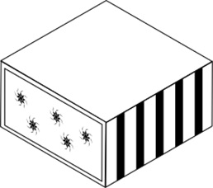

1.2 1.3 1.4
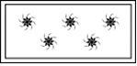

建议1.1：提供足量视图
– 应提交立体产品不同角度的六种视图(主视图、后视图、俯视图、仰视图、右视图、左视图)；或者平面实物产品(如明信片、纺织品)的两种视图，显示其正面和背面。
– 不提供六种视图时，如果立体图能显示产品的整体外形结构，也接受立体图。
– 每种视图应采用和其他视图相同的比例。
– 应提供写明每种视图角度的适当图例或说明。

对建议予以考虑的最佳模式

六个不同角度的六种视图
1.1 1.2 1.3

1.4 1.5 1.6

图例/说明
1.1)主视图；1.2)右视图；1.3)俯视图；1.4)后视图；1.5)左视图；1.6)仰视图
或者

显示产品所有表面的两种立体图
1.1 1.2
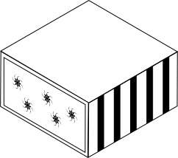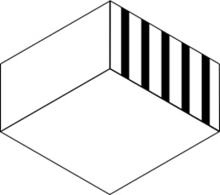

图例/说明
1.1)显示产品正面、顶面和右面的立体图；2)显示产品背面、底面和左面的立体图。

建议1.2：对未提供的视图加以解释
如果申请人想省略和某个视图完全一样的视图或其镜像图，或者省略产品上不具有装饰性的某个平面的视图，应在说明中解释清楚省略的是哪个(些)视图，并说明省略的原因。

一面视图和其对面视图完全相同

右面 左面
可以省略其中一个

顶面 底面
可以省略其中一个

有一面的视图没有任何装饰性

背面
可以省略后视图

对建议予以考虑的最佳模式

三个不同角度的三种视图
1.1 1.2 1.3

图例/说明
1.1)主视图；1.2)右视图；1.3)俯视图

说明
省略后视图是因为产品的背面是平面，没有任何装饰。省略左视图和仰视图是因为它们分别是其对侧视图(即右视图和俯视图)的镜像图。

建议1.3：提供产品不要求获得保护的那部分的视图
申请人要求保护产品某些部分的：
– 尽管仅要求保护产品的某部分，仍应以六种视图或立体图表现产品的整体外形结构。在这些视图中，产品不要求保护的那部分应根据《适用〈海牙协定〉的行政规程》第403条，以点划线、虚线或着色表示；
– 应在说明中解释如何对不要求保护的部分进行标注；如果未说明如何分辨外观设计中不要求保护的部分，可能引起混淆，让人误以为点划线或虚线是产品表面的装饰。此外，如果不要求保护的部分通过着色表示，但未加以解释，着色会被视为提出权利要求的外观设计的组成部分。

对建议予以考虑的最佳模式

六个不同角度的六种视图
1.1 1.2 1.3

1.4 1.5 1.6

图例/说明
1.1)主视图；1.2)右视图；1.3)俯视图；1.4)后视图；1.5)左视图；1.6)仰视图

说明
复制件中以虚线表示的部分不是提出权利要求的外观设计的一部分。

或者
以两种立体图展示产品的所有表面
1.1 1.2
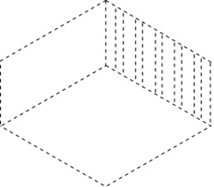

图例/说明
1.1)展示产品正面、顶面和右面的立体图；1.2)展示产品后面、底面和左面的立体图

说明
复制件中以虚线表示的部分不是提出权利要求的外观设计的一部分。

2. 提出权利要求的外观设计的图样模棱两可
如果仅根据提交的视图无法清楚地界定提出权利要求的外观设计的范围，审查局将认为外观设计公开不充分。

适用的典型案例
– 尽管复制件呈现了产品的总体外观，却没有清楚地表明某个部分的轮廓或外形结构。
– 产品的某个部分看上去似乎可以移动，或者可以开合，但从某个角度却看不到这个部分的外形结构，则这部分没有公开。
产品名称：“收纳盒”
1.1 1.2 1.3

– 没有清楚地展示出内部结构。
– 没有清楚地展示正面的花纹。

建议2：提供补充视图
– 除了表示整个产品外观的标准视图(见建议1.1)之外，还应根据对产品某个部分的结构进行清楚公开的必要性，提供以下补充视图：(局部)放大图、部件分解图、剖视图，以及展示产品变形之后状态的视图。
– 为避免模棱两可，应当对补充视图提供适当的图例或说明。例如，如果产品的某个部分以放大的视图呈现，但却没有注明是“放大图”，那么这样的图样可能被认为与其他视图相互矛盾，因为其大小比例与其他视图都不一样。
– 提供放大图或剖视图时，应在说明中或相应的图例中注明这些图显示的是产品的哪个部分。

对建议予以考虑的最佳模式
1.1 1.2

1.3

1.4
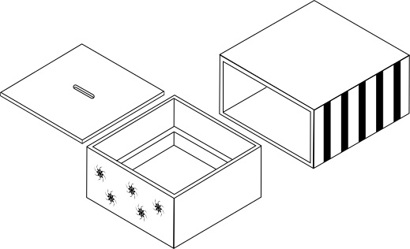

1.5 1.6
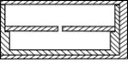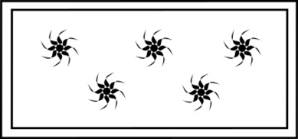

图例/说明
1.1)展示产品正面、顶面和右面的立体图；1.2)展示产品背面、底面和左面的立体图；1.3)主视图；1.4)部件分解图；1.5)从产品右端视角展示的中部剖视图；1.6)放大的主视图。

3. 立体产品表面的浮雕和轮廓不够清楚
如果提交的制图不能清楚地界定提出权利要求的外观设计的范围，审查局将认为外观设计公开不充分。

适用的典型案例
下面的图样由于未在制图上绘制影线，因此未能清晰展示出曲面立体产品具有的曲面轮廓。
DM/084919——产品名称：“香水试条盛放器”
如果不以线条表示产品表面的曲面，就无法清楚地表示产品的具体轮廓。
2.1 2.1
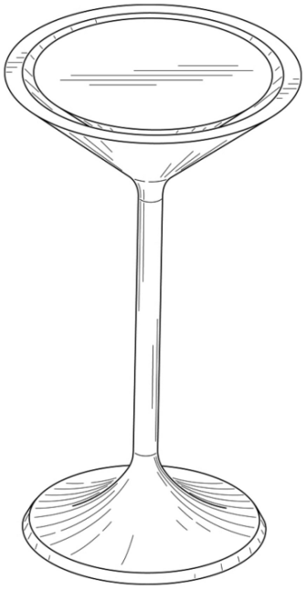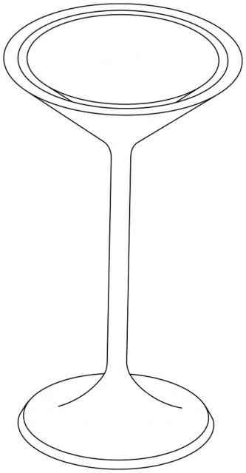
移除表面的线条
右侧的图片是WIPO国际局根据该视图的原始图片制作的。

建议3：提供可以用来表示立体产品表面的浮雕和轮廓的影线、晕线、点划线或虚线
– 在不使用影线、晕线、点划线或虚线就无法呈现立体产品表面的浮雕和轮廓时，应在图样中提供影线、晕线、点划线或虚线。
– 应当清楚地说明在图样中提供影线、晕线或线条的目的，以避免与表面的花纹造成任何混淆。

对建议予以考虑的最佳模式

2.1 2.2
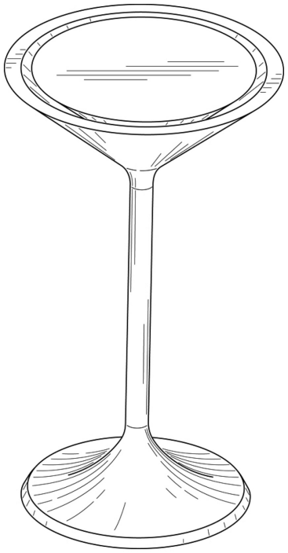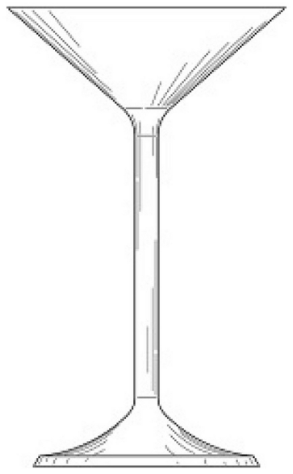
2.3 2.4
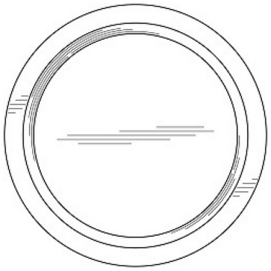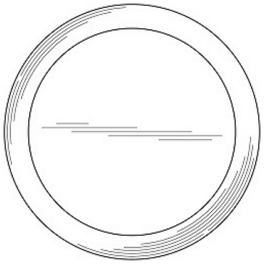

图例/说明
2.1)立体图；2.2)主视图；2.3)俯视图；2.4)仰视图。

说明
图样中的线条仅表示轮廓，不表示产品表面的花纹或装饰。省略左视图、右视图和后视图，因为它们与主视图相同。

4. 提出权利要求的外观设计的复制件/图样在形式/颜色方面的差异
如果一个(或几个)复制件采用了不同的形式，或者仅有一个(或几个)图样为彩色，审查局将认为在全部复制件中展示的提出权利要求的外观设计的内容，例如颜色、花纹等，是互相矛盾的。

适用的典型案例
– 工业品外观设计复制件中的一个(或几个)是照片。其他的都是线条画。
– 工业品外观设计复制件中的一个(或几个)是线条画，其他的都是计算机绘制图样。
– 工业品外观设计图样中的一个(或几个)是彩色，其他的都是黑白色。
1.1 1.2

1.3 1.4
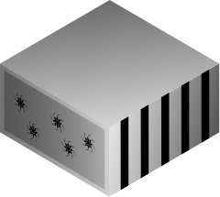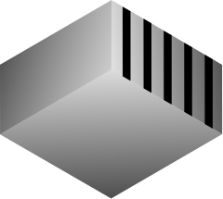

1.1和1.2是线条画，1.3和1.4却是计算机绘制图样。

建议4：不要混用不同形式的复制件/不要混用黑白图样和彩色图样
– 所有复制件应采用同样的形式。
– 图样应全部为黑白色，或全部为彩色。

对建议予以考虑的最佳模式
在同一项申请中，1号外观设计以线条画的形式展示，2号外观设计以计算机绘制图样的形式展示。
1.1 1.2

2.1 2.2

指定某些缔约方时需要考虑的建议清单
建 议 |  |  | 指定以下各缔约方时  需要考虑哪些建议？
 |  |  | HU | JP | KG | KR | MD | RO | SY | US
建议1
 | 立体产品提交六种视图，平面产品提交两种视图
 | 提交立体图，不提交六种视图
 | 所有视图采用同样比例
 | 注明每种视图的角度
 | 在申请人省略某个(些)视图的情况下：
 |  | 解释省略了哪些视图，并说明原因
 | 在申请人寻求保护产品的某个部分的情况下：
 |  | 提交产品不要求保护的部分的视图，并辅以不要求权利的说明
 |  | 对表明不要求保护的部分的方式进行解释
建议2
 | 提交补充视图以便更清楚地公开产品某部分的外形结构
 | 提供补充视图的图例
 | 注明剖视图或放大图显示的是产品的哪个部分
建议3
 | 提供可用于表明产品表面的浮雕或轮廓的影线、晕线或线条
 | 对在图样中提供影线、晕线或线条的目的进行解释
建议4
 | 不混用不同形式的复制件
 | 不混用黑白和彩色的图样

：强烈建议 ：建议

HU：匈牙利；JP：日本；KG：吉尔吉斯斯坦；KR：大韩民国；MD：摩尔多瓦共和国；RO：罗马尼亚；SY：阿拉伯叙利亚共和国；US：美利坚合众国

[附件和文件完]

根据1999年文本第1条第(xvii)项，“审查局”的定义是“依职权对向其提出的工业品外观设计保护申请进行审查，以至少确定该工业品外观设计是否符合新颖性条件的局”。根据仅可由设有审查局的缔约方在海牙体系下作出的声明，并根据国际局获得的各局审查程序方面的信息，匈牙利、日本、吉尔吉斯斯坦、大韩民国、摩尔多瓦共和国、罗马尼亚、阿拉伯叙利亚共和国和美利坚合众国被视为海牙体系的审查局。
2013年和2014年的驳回通知数量分别是123个和122个。2015年上半年，驳回通知的数量达105个，其中55个由韩国知识产权局(KIPO)发出。在KIPO发出的这些驳回通知中，65%(按指定大韩民国的国际注册中包含的外观设计数量计算为70%)是基于外观设计公开不充分的理由。
见WIPO网站上提供的文件H/LD/WG/4/5(标题为“《行政规程》第四部分修正提案”)第4段，网址：http://www.wipo.int/meetings/en/details.jsp?meeting_id=32042。
已经依据《共同实施细则》第9条第(3)款作出声明的缔约方有两个：日本和大韩民国。
列入洛迦诺分类第32大类的产品依大韩民国《工业品外观设计法》不受保护。因此，为第32大类中的工业品外观设计国际注册对大韩民国的任何指定都将成为KIPO的驳回对象。
日本依《共同实施细则》第9条第(3)款所作声明如下：“构成工业品外观设计的产品为立体的，必须提供符合正投影法的主视图、后视图、俯视图、仰视图、左视图和右视图。”
参见“通过工业品外观设计国际保存海牙协定新文本(日内瓦文本)外交会议”会议记录英文版第276页。
就此而言， KIPO可以视为审查局，但工业品外观设计包括的产品属于洛迦诺分类第2大类、第5大类和第19大类的除外。根据国内法，KIPO对第2大类、第5大类和第19大类不进行全面实质审查。
下列各方参与了趋同项目6(CP6)——外观设计图样的趋同：(商标和外观设计)内部市场协调局(OHIM)、欧洲联盟各成员国的国家知识产权局、比荷卢知识产权局(BOIP)、冰岛专利局、挪威工业产权局(NIPO)、土耳其专利局、瑞士联邦知识产权局、WIPO以及若干用户协会。CP6工作组最近一次会议于2015年9月9日至10日举行，涉及关于对外观设计图样要求的共同做法。趋同项目6(CP6)的下一步工作是，请第十四届外观设计联络会议认可并确认迄今取得的成果，会议将于2015年10月13日至14日在OHIM举行。CP6以及通信和实施策略将提交给OHIM行政管理委员会于2015年11月举行的下届会议，以期获得批准。行政管理委员会的批准意味着项目的交付成果得到委员会的支持，并且各参与局可以启动相应的实施程序。根据趋同计划的摘要，参与趋同计划完全出于自愿——每个局可以在做好充分准备后实施这些项目的成果。关于该计划的更多信息见“欧洲商标和外观设计”网站，网址是：https://www.tmdn.org/network/web/10181/57。
在编拟本文件时，审查局中只有2014年7月加入1999年文本的KIPO向国际局发出了一定数量的驳回通知。
指定日本时，应按照日本依《共同实施细则》第9条第(3)款所作声明，提交符合正投影法的立体产品的六种视图。
在日本，尽管某个视图仅展示产品上不具有装饰性的一个平面，也不得省略该视图。
在日本，如果主视图与后视图相同，或者俯视图与仰视图相同，可以省略后视图或仰视图。
指定日本时应注意，与在图样中提供影线、晕线等相比，更为可取的做法是提交剖视图或立体图，以具体呈现产品表面的浮雕和轮廓。
原始注册中不包括上述由国际局编写的针对图例和说明的文字。
日本接受混用不同形式的复制件，除非审查员认为这些复制件在外观设计的颜色、花纹或其他内容方面互相矛盾。

